Evolución de las condiciones climáticas 2008-2009 . Situación actual y perspectivas futuras.

ACTUALIZADO AL 4 DE MAYO DE 2009

Durante la última semana las precipitaciones resultaron nulas en la mayor parte del territorio nacional. Solo en el noroeste del país se produjeron precipitaciones inferiores a 10mm. ( Fig 1) .
.

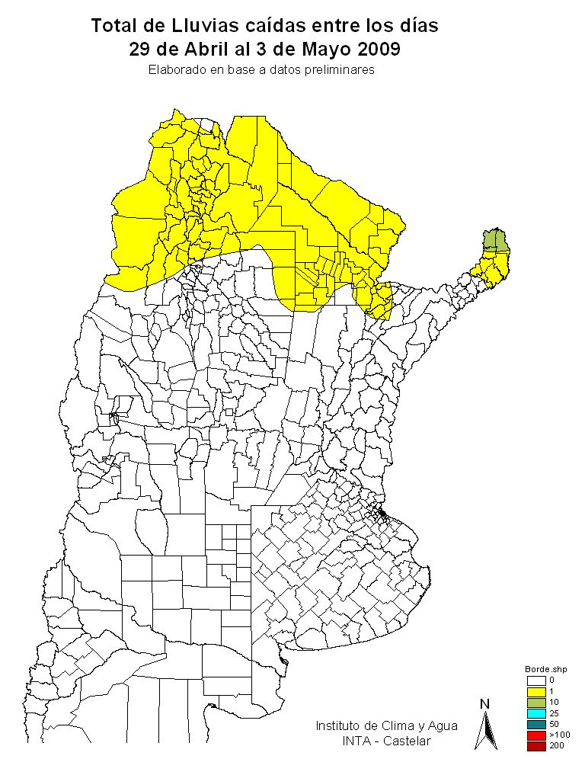

Fig. 1- Lluvias acumuladas entre el 24 y 25 de abril 2009.

Las temperaturas volvieron a ubicarse por encima de los valores normales favoreciendo el incremento del déficit hídrico en los suelos. ( Fig. 2).

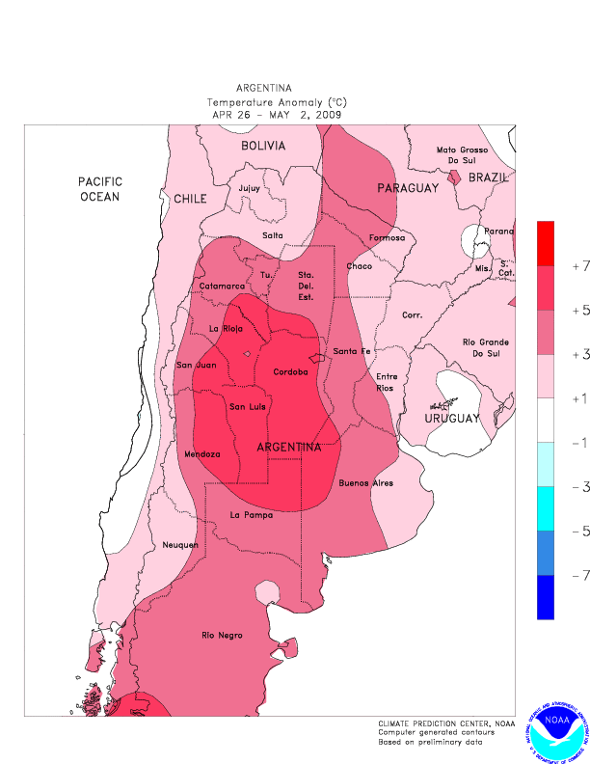

Fig. 2- Anomalías de temperatura 26 de abril al 2 de mayo de 2009 .
.

Continúa reduciéndose la previsión de siembra de cultivos de invierno para la campaña 2009-2010 por falta de humedad superficial y subsuperficial.
La fuerte sequía de otoño está determinando pérdida de verdeos y pasturas implantados sobre suelos con déficit de humedad.
A medida que avanza la cosecha se revela el impacto de la sequía sobre la última campaña sojera.. Los rindes sojeros y la producción a nivel nacional se inscriben como los más bajos de los últimos años.

La imagen de índice verde comparativo elaborada el 5 de mayo registra en rojo las zonas más afectadas por la sequía. En verde aparecen las zonas con mejor estado de la biomasa . Solo Entre Ríos y noreste de Buenos Aires presenta condiciones de humedad que favorece el desarrollo de vegetación con buena respuesta . Se sigue agravando la condición de déficit sobre la franja semiárida y zona norte mesopotámica y región Chaqueña generando gran incertidumbre en las actividades agro-ganaderas que se desarrollan sobre esas zonas.

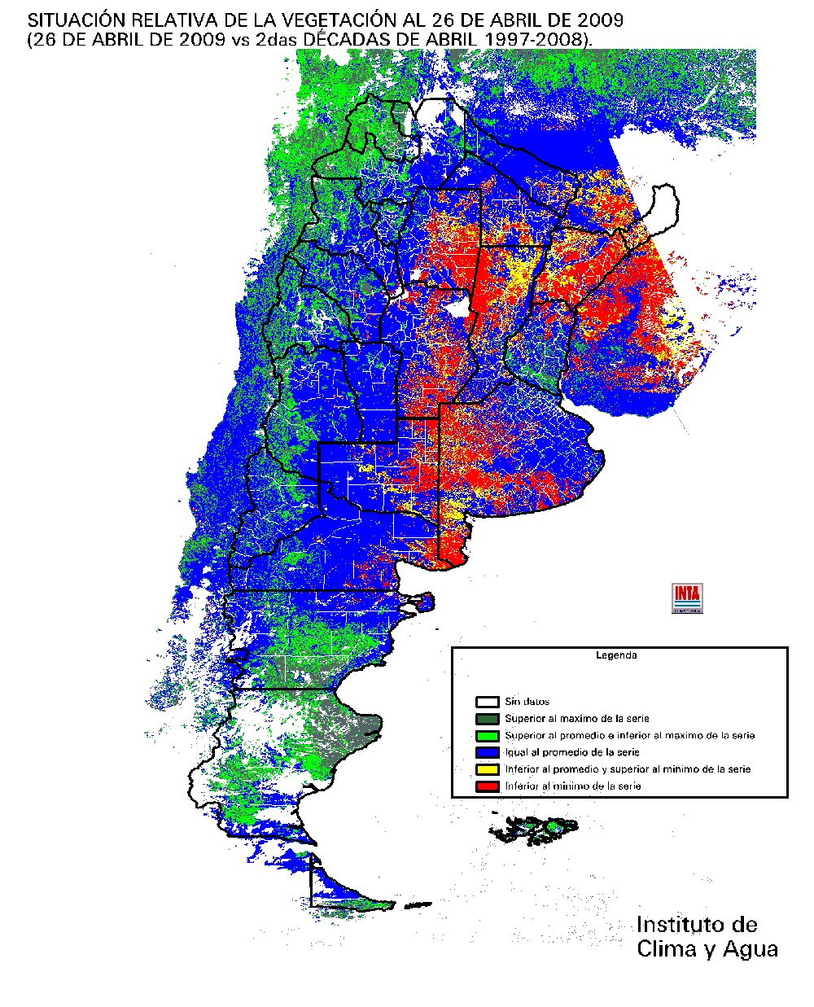

Fig. 3 Índice verde comparativo a fines de abril de 2009.

. Perspectivas de lluvia a corto plazo

En los próximos días solo se espera inestabilidad en las provincias del extremo norte del NOA y extremo norte mesopotámico.
El domingo 10 ingresa un frente por Patagonia con inestabilidad sobre el norte del sector.

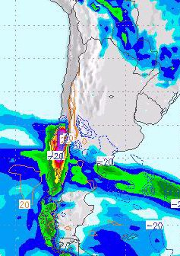

El lunes el pasaje de este frente podría generar nubosidad y lloviznas sobre el lateral este de Buenos Aires,

En la semana del 12 al 18 se espera el pasaje de un frente con mejores lluvias sobre el este del territorio nacional.

. Perspectivas de mediano y largo plazo

Se mantienen los pronósticos favorables sobre un paulatino aumento de las temperaturas sobre el Pacífico Ecuatorial, lo que indica la probabilidad de un régimen de lluvias más favorable a partir de la primavera del 2009.

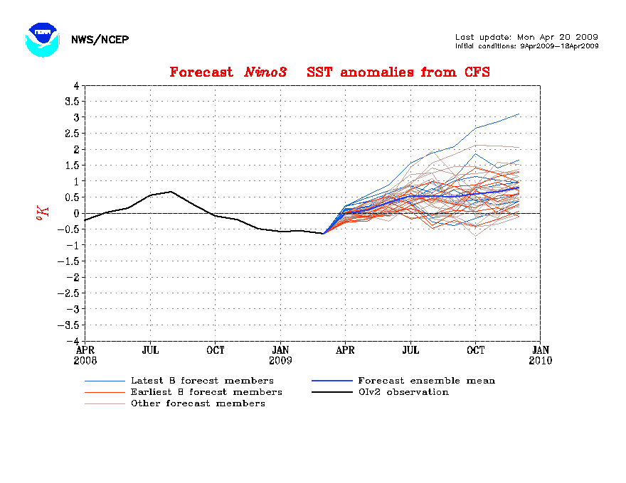

Fig. 5: Anomalías previstas en el océano Pacífico para los próximos meses (región Niño3).

En abril se mantendrá el patrón de lluvias de marzo con montos por encima de lo normal limitado a las provincias del NOA y un predominio de temperaturas por encima de los valores normales.
En mayo se esperan precipitaciones dentro de los valores normales en la mayor parte de la región pampeana, salvo el sudeste de Buenos Aires donde se esperan montos de lluvia por debajo de los valores normales.
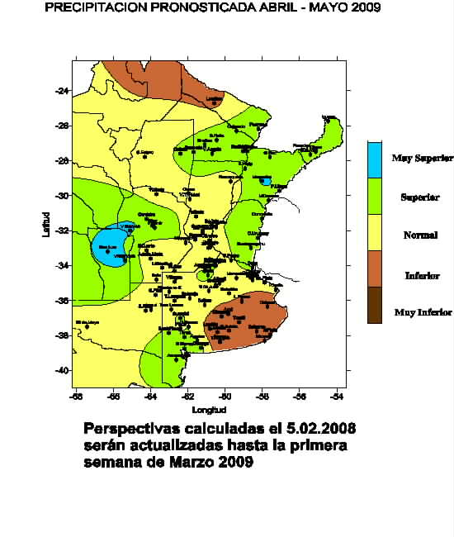

Instituto de Clima y Agua
4 de mayo de 2009

